Контрольна робота

З проектування інформаційних систем

Студента групи КС32

Морозов Руслан Карімбаєвич

Варіант 12

16.11.2022

Варіант 12 має на увазі шаблон компонувальник (Composite).

Я зробив структуру книги в якої можуть бути глава, розділи, підрозділи і тд. У кожній главі та розділах є кількість сторінок які вони займають. Це зручно для перегляду усього змісту книги.

UML діаграма (рис.1):

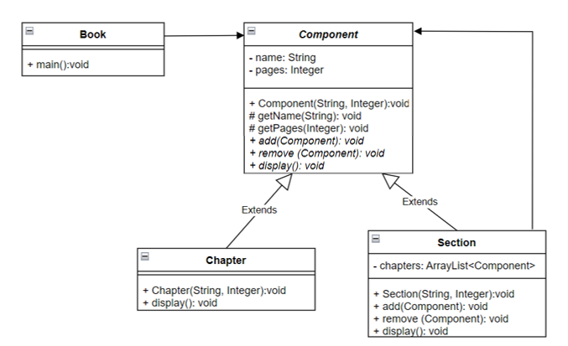

Рисунок 1

Приклад виконання коду (рис. 2):

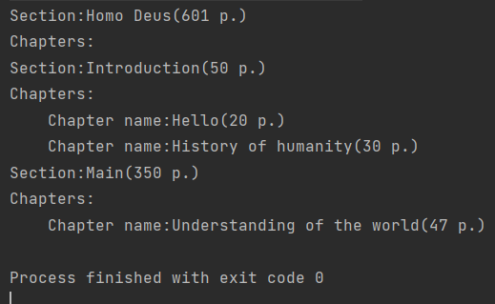

Рисунок 2